

**Versement Taxe d’Apprentissage 2020 au bénéfice d’Excelia Group**

*Établissement habilité au titre du 5° de l’article L. 6241-5 du Code du Travail.*

*Pour les formations diplômantes :*

Master Grande Ecole / BBA International / Bachelor Business / MSc : Tourism Management, Finance, Global Business, Marketing, Management Industriel / Bachelor in Tourism Management/Bachelor Web Design/Bachelor Communication

Code établissement : 017 14 27 J

Code UAI : 348 76 85 08 000 15

**TAXE D’APPRENTISSAGE**

ENSEMBLE POUR L’AVENIR

**Choisissez Excelia Group !**

Raison sociale de l’Entreprise :

N°SIRET - Code APE / NAF :

Activité :

Adresse :

Code postal : Ville :

Contact « versement solde 13% taxe d’apprentissage » :

Nom et prénom :

Fonction :

Téléphone : E-mail :

Montant total du versement : ……………………….. €

Modalités de versement :

* **Par chèque à l’ordre d’Excelia Group** :

Service Relations Entreprises

Dominique Réau-Diet

102, rue de Coureilles, 17000 La Rochelle

* **Par virement, merci de préciser « TA 13% 2020 » dans l’objet :**
  + 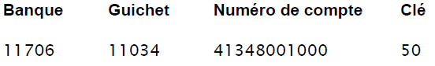RIB Excelia Group :

Cachet de l’entreprise

**Contact : Dominique Réau-Diet, Directrice Relations Entreprises & Carrières au 06 76 33 86 63**